**SQL-Kunskapskontroll DEL-1 Garima Choudhary**

1. Teoretiska Frågor

1. **Beskriv kort hur en relationsdatabas fungerar.**

Svar: En relationsdatabas är en typ av databas som lagrar och ger åtkomst till datapunkter som är relaterade till varandra.

1. **Vadmenas med ”CRUD” flödet?**

Svar: CRUD är akronymen för CREATE, READ, UPDATE och DELETE.

1. **Beskriv kort vad en ”left join” och ”inner join” är. Varför använder man det?**

Svar: vi använder INNER JOIN när vi bara vill returnera poster som har par på båda sidor, och vi använder LEFT JOIN när vi behöver alla poster från den "vänstra" tabellen, oavsett om de har par i "höger" tabellen eller inte.

1. **Beskriv kort vad indexering i SQL innebär.**

Svar: Index är speciella uppslagstabeller som måste användas av databasens sökmotor för att påskynda datahämtningen. Ett index är helt enkelt en referens till data i en tabell. Ett databasindex liknar indexet på baksidan av en journal.

1. **Beskriv kort vad en vy i SQL är.**

Svar: En vy är en välkänd funktion i SQL. Det låter oss skapa en virtuell tabell baserad på en SQL-fråga som refererar till andra tabeller i databasen. En vy lagrar en SQL-fråga som exekveras när den visas. Detta är ett bekvämt sätt att få önskad data eftersom det är lättare att köra en fråga som är lagrad i en vy än att skriva en fråga från början.

6.**Beskriv kort vad en lagrad procedur i SQL är.**

Svar: En lagrad procedur i SQL är en grupp av SQL-satser som lagras tillsammans i en databas. Baserat på påståendena i proceduren och parametrarna vi skickar, kan den utföra en eller flera DML-operationer på databasen och returnera värde, om något. Således tillåter det oss att skicka samma uttalanden flera gånger, vilket möjliggör återanvändning.

**SQL-Kunskapskontroll DEL-2 Garima Choudhary**

# 2**. Programmeringsuppgift och Rapport**

1.**Deskriptiv sammanfattning**

I denna rapport kommer jag att analysera några av nyckelfaktorerna som "orderkvantitet" för att öka mitt företags lönsamhet. För att säkerställa mitt ansvar som dataanalytiker gick jag igenom företagets databas Adventureworks2022. Adventureworks 2022 är full stor mängd data som mänskliga resurser, försäljning, produkter, produktionstransaktionshistorik och köpdetaljer och försäljningsdetaljer. från denna stora databas Jag valde några scenarier med "försäljningsorderdetaljer" från försäljningsavdelningen och från "produkten" från produktionsavdelningen. Huvudtanken bakom denna statistiska analys är att observera och etablera ett starkt samband mellan orderkvantitet, listpris och köparnas preferenser för färg.

Jag använder vissa statistiska operationer och datavisualiseringstekniker för att bestämma min åsikt för variationer i ordningskvantitet och beteendemönster. För denna rapportbildning använder jag python och sql och bibliotek som sqlalchemy, pandor och matplotlib. genom denna analys kom jag fram till några intressanta fakta om beställningskvantitet med hänsyn till List Price och Color på produkten.

**2.Statistisk analys**

Jag har forskat mycket med tabel **Sales**" från **schema** salesorderdetails och tabel **Product**" från **schema** Production. I hela denna forskning utförde jag många frågor relaterade till ListPrice, Color, Order Quantity, CarrierTrackingnumber och Product-ID. Jag har delat upp mitt arbete i tre scenarier.

Detta är huvudtemat om det jag jobbar med.

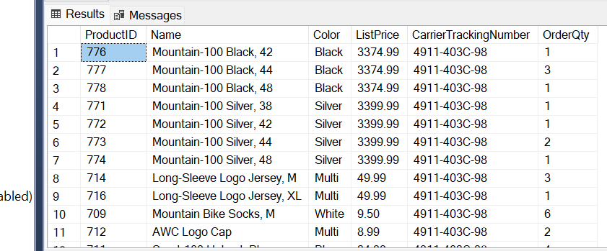

**Scenario 1.**

här visar jag resultatet av färg och beställningskvantitetsaspekt. i princip företagets produkt finns i många färger. När jag körde frågorna relaterade till detta och visuliserade detta så hittade jag detta resultat.

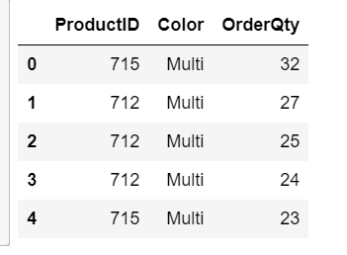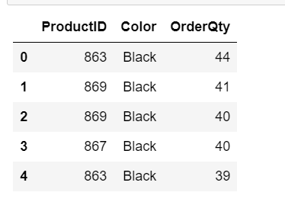

Svart är den mest favoritfärgen i köpargruppen enligt datavisualiseringsdiagrammet. å andra sidan är flerfärgsprodukt den minst föredragna färgen bland köparna.

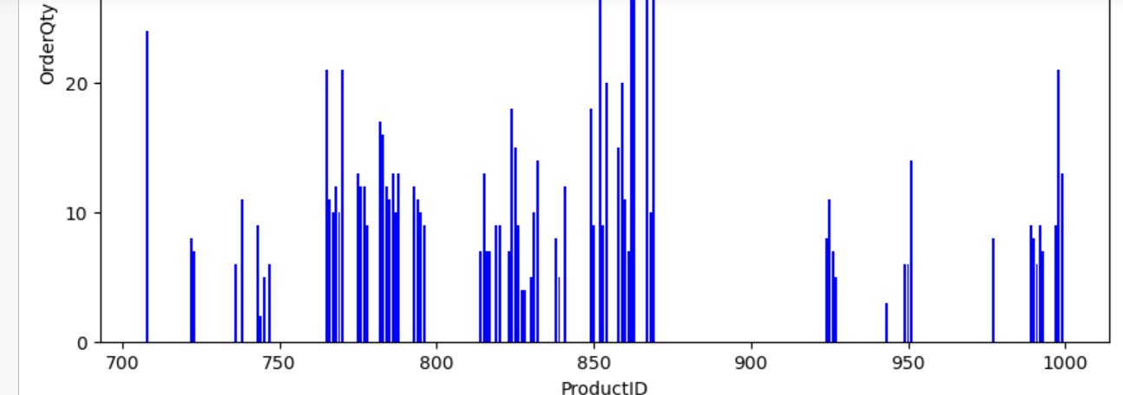

Order Quantity Frequencies for Black Color

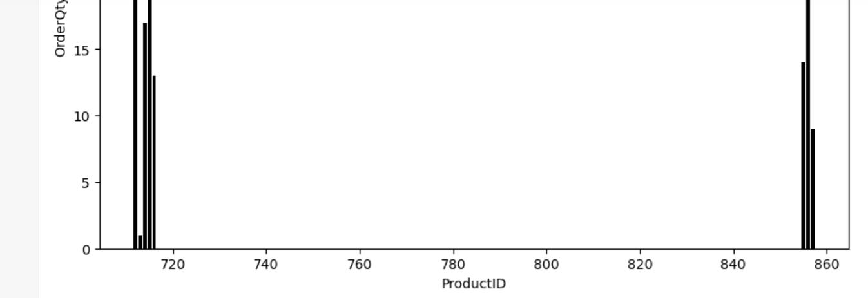

Order Quantity Frequencies of Multi Color

**detta resultat återspeglas av frekvenserna för orderkvantitetsradernas frekvenser**

**Scenario 2**

I det andra fallet försökte jag ta reda på den troliga orderkvantiteten som beställdes. för detta beräknade jag konfidensintervallet för den genomsnittliga orderkvantiteten med konfidensnivån på 95 %. Den genomsnittliga orderkvantiteten ligger i detta intervall 2,25-2,28 . Intervallet uttrycks som (nedre gräns, övre gräns). I det här fallet är konfidensintervallet för den genomsnittliga OrderQty (2,252060765047477, 2,280098783902794).

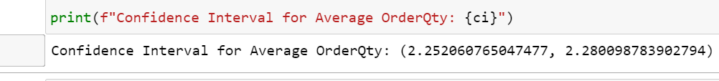

**Detta intervall tyder på att vi är rimligt säkra på att det verkliga genomsnittliga OrderQty faller inom detta intervall**

**Scenario 3**

**I det fallet försökte jag fastställa ett samband mellan orderkvantitet och listpris. Men detta försök att etablera någon relation mellan dem var inte framgångsrik eftersom relationen dem emellan visade en spridningsplan. så i princip finns det ingen direkt relation i listpris och orderkvantitet.**

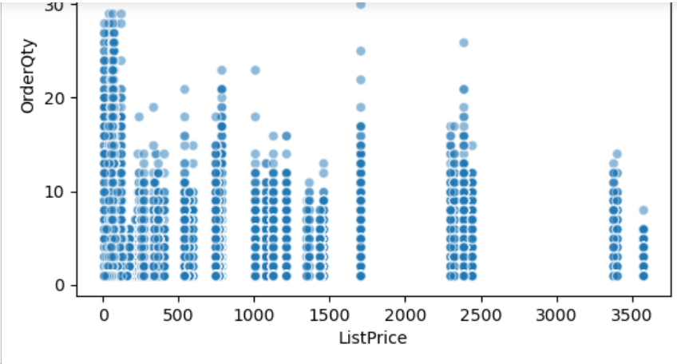

**3. Slutsatser och rekommendationer**

***efter att ha studerat alla resultat i rapporten, kommer det några antaganden för den*** *berörda* avdelningen *so:*

färg är viktiga i beställningsfenomenet. eftersom efterfrågan på svart färg är hög.

listpriset spelar ingen roll för beställningskvantiteten.

sannolikt genomsnittlig orderkvantitet är cirka 2,25 till 2,28

**rekommendationer**

Färgpreferens spelar en viktig roll i vår verksamhet. Så vi måste fokusera mer på produktion av svarta färger.

Vi bör seriöst tänka på Multi-färgen i produktionen.

Hur kan vi använda denna faktor för att öka vår lönsamhet**.**

**4. Executive summary**

Det finns stora möjligheter till analys i företaget eftersom det har ett stort antal avdelningar H.R. Det kan finnas ett studieomfång på andra avdelningar också som H:R. Min studie är fortsatt mer fokus på orderkvantitetscentrerad. Jag rekommenderar starkt att vi bör formulera en mer färgorienterad produktionsstrategi. vi bör fokusera på hur vi kan öka vår orderkvantitet eftersom den genomsnittliga orderkvantiteten inte är särskilt hög**.**

5.Datum för muntlig presentation

3 jamuary 2024,

**SQL-Kunskapskontroll DEL-3 Garima Choudhary**

Reflektion på eget arbete

1. Utmaningar du haft under arbetet samt hur du hanterat dem.

Svar: Jag stod inför en del tekniska förståelseproblem och att hantera nya saker var ett stort problem för mig.

Men med hjälp av lärare, vänner och internet kom jag över det problemet.

1. Vilket betyg du anser att du skall ha och varför.

Svar: Jag anser att jag ska ha V-G betyg eftersom höga betyg ger mig en stark motivation till att jobba hårt.

1. Tips du hade ”gett till dig själv” i början av kursen nu när du slutfört den.

Svar: Fortsätt jobba hårt och fortsätt jobba med det. lärande är en livslång process som aldrig tar slut.